儀典流程
開幕式
財團法人剛毅童軍文教基金會
第九屆剛毅盃童軍技能競賽 開幕式
典禮開始
主席就位
全體肅立
唱國歌
主席復位
主席致詞
介紹來賓
來賓致詞
介紹評審
評審致詞
介紹工作人員
禮成
閉幕式

第九屆剛毅盃童軍技能競賽 閉幕式
典禮開始
主席致詞
評審講評
頒獎 頒發全方位組季軍
全方位組亞軍
全方位組冠軍
四腳瞭望台組亞軍
四腳瞭望台組冠軍
頒發全方位組優勝隊伍
頒發參加證書
唱中國童子軍歌
唱中華民國女童軍歌
禮成

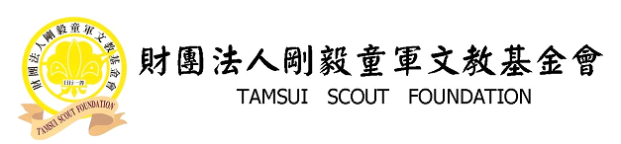
第九屆剛毅盃童軍技競賽賽程表

上午競賽隊伍(全方位)：
團次 | 團別 | 小隊名 | 備註
289 | 大理行義 | 阿茲特克
289 | 大理國中童軍 | 斑德魯伊
130 | 淡江童軍團 | 淡江童軍團
71 | 螞蟻 | 螞蟻
66 | 永和國中 | 星野
85 | 五峰國中 | 五峰
64 | 永和國中 | 奇妙
下午競賽隊伍(全方位)：
團次 | 團別 | 小隊名 | 備註
289 | 大理國中 | 傑洛尼莫
289 | 大理社區童軍 | 奈烏卡特
130 | 淡江童軍團 | 淡江女童軍團
232 | 正德國中 | 拓荒者
66 | 永和國中 | 良馬
66 | 永和國中 | 非常
87 | 士林國中 | 阿堵物
上午競賽隊伍(四角瞭望台)：
團次 | 團別 | 小隊名 | 備註
130 | 淡江童軍團 | LONG WIN
289 | 大理行義 | 烏斯馬爾
289 | 大理行義 | 奧爾梅克
66 | 永和國中 | 飛躍
下午競賽隊伍(四角瞭望台)：
團次 | 團別 | 小隊名 | 備註
85 | 五峰國中 | 五峰
64 | 永和國中 | 奇妙
289 | 大理國中童軍 | 喀薩亞斯

